ТРАНЗИСТОРЫ
Подробное пособие по схемотехнике с нуля
По слайдам и расшифровкам лекций. Вопросы — только в последнем разделе.
Как пользоваться: Читайте текст последовательно: сначала простая физика, затем устройство, режимы и формулы, после чего переходите к разбору страниц PDF. Все экзаменационные вопросы собраны в конце и не повторяются внутри разделов.

Транзистор — это полупроводниковый прибор с тремя основными электродами, с помощью которого маленьким управляющим сигналом можно управлять гораздо большим током или напряжением. Поэтому транзистор используют как усилитель, электронный ключ, регулируемое сопротивление и источник/формирователь сигналов. В отличие от диода, у транзистора есть отдельный управляющий вывод.

Содержание
Раздел | Содержание
1. База | ток, напряжение, полупроводник и идея управления
2. Биполярный транзистор | p-n-p и n-p-n, эмиттер, база, коллектор
3. Режимы и характеристики | токи, напряжения, семейства характеристик, усиление
4. Схемы включения | ОЭ, ОБ, ОК и смысл общей точки
5. Ключ и переменный резистор | отсечка, активный режим, насыщение
6. Модели и параметры | β, передаточная крутизна, четырёхполюсник
7. Надёжность | безопасная область, нагрев, тепловой пробой
8. Полевые транзисторы | JFET и MOSFET, канал, затвор, сток, исток
9. Разбор PDF | все 9 страниц и все схемы
10. Вопросы темы | 13 вопросов из блока «Транзисторы» с ответами

1. Что нужно знать до транзисторов

1.1. Управление большим током маленьким сигналом
Представьте кран: ручка маленькая, но она управляет большим потоком воды. Транзистор похож на такой кран для электрического тока. На управляющий вход подают небольшой ток или напряжение, а в рабочей цепи изменяется гораздо больший ток. Важно: транзистор не создаёт энергию из ничего. Энергия для нагрузки приходит от источника питания, а управляющий сигнал только регулирует её передачу.
У любого транзистора есть входная, или управляющая, цепь и выходная, или управляемая, цепь. У биполярного транзистора управление в основном токовое: изменяем ток базы и получаем изменение тока коллектора. У полевого транзистора управление в основном напряжением на затворе; входной ток очень мал, потому что затвор отделён запирающим слоем или изолятором.
Тип | Чем управляем | Главная особенность
Биполярный | током базы | два типа носителей заряда: электроны и дырки; входной ток заметен
Полевой | напряжением затвор–исток | ток канала меняется электрическим полем; входное сопротивление очень велико

1.2. Полупроводниковые области
Как и в диоде, в транзисторе используются p- и n-области. Буква n означает избыток электронов, p — избыток дырок. Соединение областей образует p-n-переход. Главное отличие транзистора от одиночного диода — наличие трёх областей и возможность сделать так, чтобы изменение одной области влияло на ток между двумя другими.
У биполярного транзистора три слоя: эмиттер, база и коллектор. База сделана очень тонкой, чтобы носители, введённые эмиттером, могли добраться до коллектора. У полевого транзистора вместо такого «потока через тонкую базу» используется канал, ширину которого изменяет электрическое поле затвора.

1.3. Три базовых режима
Режим | Что делает транзистор | Типичное применение
Отсечка | почти не проводит ток | разомкнутый ключ
Активный | ток меняется пропорционально управляющему сигналу в рабочем диапазоне | усилитель
Насыщение | открыт сильно, напряжение на нём мало | замкнутый ключ
Главная мысль: Один и тот же транзистор может быть усилителем или ключом. Это определяется не названием детали, а рабочей точкой и величинами управляющих напряжений и токов.

2. Биполярный транзистор

2.1. Устройство NPN и PNP
Биполярный транзистор состоит из трёх последовательно расположенных областей. В NPN-структуре порядок слоёв n-p-n, в PNP — p-n-p. Средняя база очень тонкая и слабее легирована, чем эмиттер. Эмиттер активно «впрыскивает» носители в базу, база управляет их количеством, коллектор собирает носители и подключается к рабочему источнику.
Условные обозначения различаются стрелкой на эмиттере. Для запоминания направления: у NPN стрелка обычно направлена наружу, у PNP — внутрь. Стрелка показывает направление условного тока через эмиттер при прямом включении, но не заменяет анализ полярностей.
Электрод | Роль простыми словами
Эмиттер E | вводит основные носители в базу
База B | тонкая управляющая область; малым током управляет большим
Коллектор C | собирает носители и отдаёт ток во внешнюю цепь

2.2. Как открывается BJT
Для обычного активного режима переход база–эмиттер включают прямо, как обычный диод. Для кремниевого транзистора напряжение база–эмиттер обычно около 0,6–0,7 В. Переход база–коллектор при этом включён обратно. Такое сочетание позволяет носителям, пришедшим от эмиттера, проходить через тонкую базу к коллектору.
Если напряжения база–эмиттер недостаточно, ток базы почти отсутствует, носителей в канале переноса мало, и транзистор закрыт. Если увеличить ток базы, увеличивается ток коллектора. Упрощённая связь:
I_C = β·I_B
β — коэффициент передачи тока; I_B — ток базы; I_C — ток коллектора.
Ток эмиттера равен сумме токов коллектора и базы:
I_E = I_C + I_B
Это закон сохранения заряда для узла транзистора.

2.3. Источники питания и полярность
Коллекторная цепь обычно питается отдельным источником EК через нагрузку. Базовая цепь получает управляющий ток от EБ через резистор. Полярность зависит от типа транзистора. Для NPN коллектор должен быть положительнее эмиттера, для PNP — наоборот. Неправильная полярность может закрыть транзистор или повредить p-n-переход.
Резистор в базовой цепи нужен не для «усиления», а для ограничения тока. Без него переход база–эмиттер был бы почти как открытый диод, и ток мог бы стать слишком большим.

3. Характеристики и усиление

3.1. Входная характеристика
Входная характеристика показывает зависимость входного тока от входного напряжения. Для схемы с общим эмиттером это обычно I_B(U_BE). По смыслу она похожа на ВАХ диода, потому что входной переход база–эмиттер действительно является p-n-переходом.
До примерно 0,5–0,6 В ток мал, после «колена» растёт быстро. Поэтому при проектировании нельзя просто подключить базу к источнику: ток задают резистором или специальной схемой смещения.

3.2. Выходная характеристика
Выходное семейство характеристик показывает I_C(U_CE) при разных фиксированных токах базы I_B. На одном графике получается несколько кривых: каждая соответствует своему I_B. Чем больше I_B, тем выше ток коллектора в активной области.
При малом U_CE транзистор находится около насыщения: оба перехода перестают работать в обычном активном сочетании, и ток ограничен внешней цепью. При достаточном U_CE появляется активная область: I_C в первом приближении почти не зависит от U_CE, но зависит от I_B. При слишком большом U_CE возможен пробой.

3.3. Экспоненциальная модель
I_C≈I_ES·e^(U_BE/φ_T)
I_ES — обратный ток эмиттерного перехода; φ_T=kT/q — тепловой потенциал, около 25–26 мВ при комнатной температуре.
Из-за экспоненты небольшое изменение U_BE заметно меняет I_C. При изменении напряжения база–эмиттер примерно на 60 мВ ток может измениться примерно в десять раз. Это объясняет чувствительность транзистора и одновременно необходимость точного ограничения тока.
Для малого сигнала используют передаточную крутизну:
g_m = ΔI_C/ΔU_BE ≈ I_C/φ_T
Она показывает, насколько изменится коллекторный ток при очень маленьком изменении входного напряжения.

4. Схемы включения биполярного транзистора
Слова «общий эмиттер», «общая база» и «общий коллектор» не означают, что электрод вообще никуда не подключён. Они означают, что этот электрод является общей точкой для входной и выходной цепей по переменному сигналу.
Схема | Вход/выход | Главное свойство
ОЭ — общий эмиттер | вход база–эмиттер, выход коллектор–эмиттер | большое усиление тока и напряжения; выход обычно перевёрнут по фазе
ОБ — общая база | вход эмиттер–база, выход коллектор–база | малое входное сопротивление, хорошая работа на высокой частоте
ОК — общий коллектор | вход база–коллектор, выход эмиттер–коллектор | повторитель напряжения, большое входное и малое выходное сопротивление

4.1. Схема с общим эмиттером
Сигнал приходит на базу через разделительный конденсатор или резистор, коллектор подключён к источнику через нагрузку, эмиттер находится на общей точке. Маленькое изменение тока базы вызывает большее изменение тока коллектора. Изменение тока создаёт изменение напряжения на коллекторном резисторе. Когда ток коллектора растёт, падение на резисторе растёт, а напряжение коллектора обычно уменьшается — поэтому появляется инверсия фазы.

4.2. Общая база и общий коллектор
В общей базе входной сигнал подают в эмиттер, а база фиксирована по переменному току. Схема не даёт большого усиления тока, но хорошо работает на высоких частотах и может передавать сигнал между цепями с низким сопротивлением.
В общем коллекторе коллектор почти неподвижен по переменному сигналу, а выход снимается с эмиттера. Напряжение эмиттера следует за напряжением базы примерно с разницей U_BE. Такой каскад называют эмиттерным повторителем: он почти не усиливает напряжение, но способен передавать больший ток и согласовывать цепи.

5. Транзистор как ключ и переменный резистор

5.1. Электронный ключ
В режиме ключа транзистор используют не для точного усиления, а как два состояния. При нулевом или недостаточном токе базы он в отсечке: коллекторный ток почти нулевой, нагрузка обесточена. При достаточном токе базы он входит в насыщение: ток течёт, а напряжение коллектор–эмиттер становится малым.
Для управления лампой, реле или светодиодом база подключается к управляющему сигналу через резистор. Нагрузка находится в коллекторной цепи. Нельзя забывать: катушка реле при отключении создаёт выброс напряжения, поэтому параллельно катушке ставят защитный диод.

5.2. Переменное сопротивление
В активном режиме транзистор может быть похож на управляемый резистор: изменяя базовый ток, меняют проводимость коллектор–эмиттер. Это используется для регулировки уровня, автоматической стабилизации и аналоговых схем. Но такой режим сопровождается мощностью P≈U_CE·I_C, поэтому транзистор может сильно нагреваться.
Ключ стараются быстро проводить через область активного режима, потому что там одновременно велики ток и напряжение, а значит максимальна рассеиваемая мощность.

6. Модели и параметры как четырёхполюсника

6.1. Модель усилителя тока
Самая простая модель рассматривает вход как диод база–эмиттер, а транзистор — как усилитель тока. Малый входной ток I_B управляет выходным током I_C через β. Эта модель удобна для расчёта ключей и постоянных токов.

6.2. Модель с передаточной крутизной
Для малых сигналов полезнее считать, что входное напряжение U_BE управляет выходным током I_C. Коэффициент g_m показывает крутизну передачи. Эта модель удобна для усилителей, где важны малые изменения сигнала вокруг рабочей точки.

6.3. Активный четырёхполюсник
Четырёхполюсник — математическое описание блока с двумя входными и двумя выходными выводами. На входе есть напряжение и ток, на выходе тоже. Параметры h, z, y или S позволяют описать связь входа и выхода без детального изображения всех внутренних процессов.
Параметр | Интуитивный смысл
h11 | входное сопротивление при условии на выходе
h12 | обратная связь с выхода на вход
h21 | передача тока вперёд; близка к β в некоторых схемах
h22 | выходная проводимость

6.4. Основные электрические параметры
- β или h21э — коэффициент передачи тока
- U_CE max — максимально допустимое напряжение коллектор–эмиттер
- I_C max — максимально допустимый ток коллектора
- I_B max — максимально допустимый ток базы
- P_C max — максимально допустимая рассеиваемая мощность
- f_T — частота единичного усиления
- U_BE и U_CE в выбранной рабочей точке
- входное и выходное сопротивление
- коэффициент шума, ёмкости переходов и температурные коэффициенты
Параметры нельзя рассматривать отдельно. Например, максимальные ток и напряжение по отдельности могут быть допустимыми, но их произведение может превысить допустимую мощность.

7. Безопасная работа и тепловой пробой

7.1. Область безопасной работы
Область безопасной работы (ОБР, SOA) — область сочетаний напряжения, тока и времени, в которой транзистор гарантированно не повреждается. На графике по одной оси откладывают U_CE, по другой I_C. Прямоугольник допустимых токов и напряжений ограничивается линией мощности P=U_CE·I_C, максимальным током, максимальным напряжением и импульсными пределами.
Для короткого импульса допустимый ток может быть выше, чем для постоянного режима, потому что кристалл не успевает нагреться. Но длительность импульса и его повторяемость должны соответствовать паспорту.

7.2. Нагрев
Pрасс = U_CE·I_C; Tj = Ta + Pрасс·Rθ
Tj — температура перехода, Ta — температура окружающей среды, Rθ — тепловое сопротивление.
Чем больше ток и напряжение одновременно, тем больше тепла. Тепло проходит от кристалла через корпус и радиатор в воздух. Радиатор уменьшает тепловое сопротивление и позволяет отвести больше мощности.

7.3. Тепловой пробой
При нагреве параметры транзистора меняются. У биполярного транзистора рост температуры может увеличить ток коллектора при прежнем управлении. Больший ток создаёт больше мощности и ещё сильнее нагревает кристалл. Если охлаждение не справляется, возникает положительная обратная связь: нагрев — рост тока — ещё больший нагрев. Это тепловой разбег и возможный тепловой пробой.
Для защиты используют эмиттерные резисторы, отрицательную обратную связь, ограничители тока, правильное смещение, радиаторы и контроль температуры.

8. Полевые транзисторы

8.1. JFET с управляющим p-n-переходом
В полевом транзисторе есть исток S, сток D и затвор G. В JFET между истоком и стоком существует канал из полупроводника, например n-типа. К каналу подключены исток и сток. Затвор образует с каналом p-n-переход и обычно смещён обратно, поэтому ток затвора очень мал.
Если увеличить обратное напряжение затвор–исток, обеднённая область p-n-перехода расширяется и сужает канал. Канал становится более узким, его сопротивление растёт, ток стока уменьшается. При достаточном напряжении канал полностью перекрывается — транзистор запирается.
Полевой транзистор с n-каналом управляется одной полярностью, с p-каналом — противоположной. Высокое входное сопротивление объясняется обратным смещением затворного перехода.

8.2. MOSFET с изолированным затвором
У MOSFET затвор отделён от полупроводника тонким слоем изолятора, обычно оксида. Между затвором и каналом почти нет постоянного тока, поэтому входное сопротивление может быть очень большим. Полем затвора можно создать канал или изменить его проводимость.
У MOSFET бывают транзисторы с встроенным каналом и с индуцированным каналом. В обогащённом n-канальном MOSFET при нулевом напряжении затвор–исток канал закрыт, а положительное U_GS создаёт проводящий канал. У p-канального типа полярности противоположны.
Вывод | Роль
G — затвор | управляет каналом электрическим полем
S — исток | точка, от которой отсчитывают U_GS
D — сток | вывод рабочего тока канала
тело/подложка | четвёртый вывод в физической структуре; часто соединён с истоком

8.3. Сравнение BJT и FET
Свойство | BJT | FET
Управление | током базы | напряжением затвора
Входное сопротивление | ниже | выше
Управляющая мощность | заметная | обычно малая
Основные носители | электроны и дырки | носители одного типа в канале
Температурная устойчивость | нужна тщательная стабилизация | часто выше, но зависит от типа
Применения | аналоговое усиление, токовые схемы | ключи, входные каскады, силовые преобразователи

9. Разбор всех страниц PDF

Слайд 1. Определение и устройство BJT
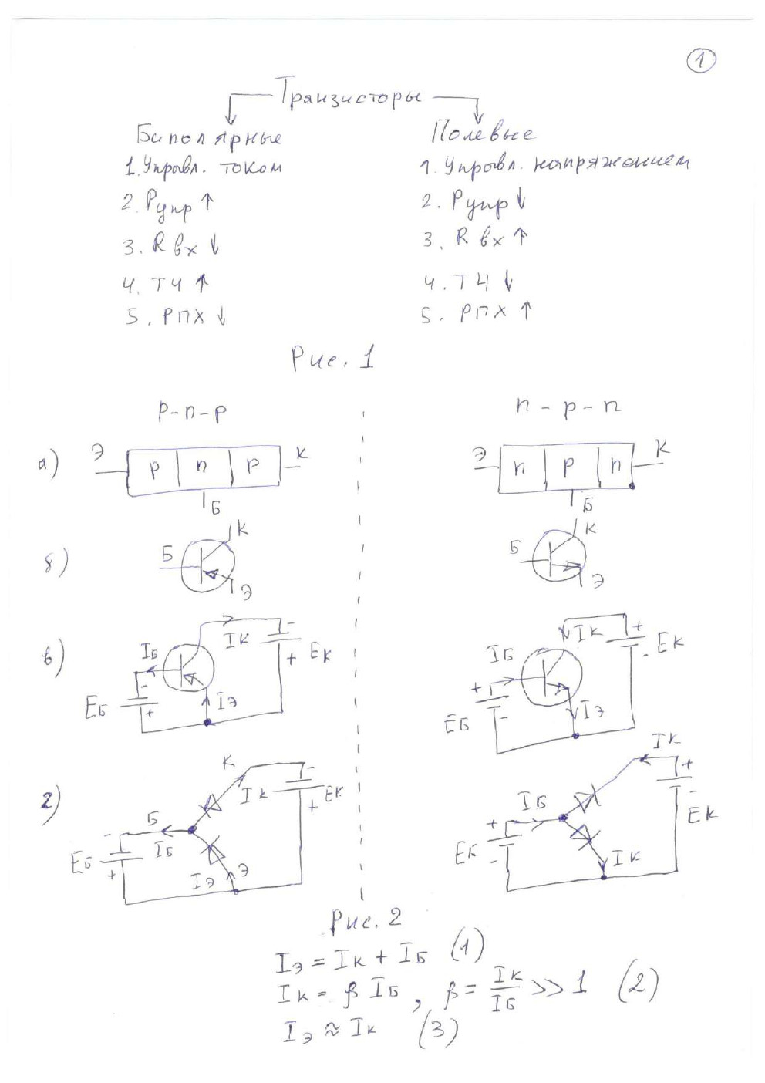
Исходная страница PDF, слайд 1.

Подробная трактовка изображения
В верхней части перечислено назначение транзистора: усиление, генерация и переключение сигналов. Также сравниваются BJT и FET: чем управляют, какое входное сопротивление и какая управляющая мощность.
На рисунке 1 показаны три вывода: эмиттер, база и коллектор. Коллектор–эмиттер — рабочая цепь большого тока, база — управляющая цепь.
Рисунок 2 сравнивает PNP и NPN. Стрелка на эмиттере различает символы. На схемах питания видно, что полярность источника базы задаёт открытие или закрытие транзистора.
Под рисунком записаны I_E=I_C+I_B и I_C=βI_B: ток эмиттера складывается из двух токов, а ток коллектора управляется током базы.

Краткий итог
Нужно уметь назвать элементы на рисунке, объяснить путь управляющего и рабочего тока, прочитать график, назвать режим работы и связать его с применением.

Слайд 2. Семейство выходных характеристик
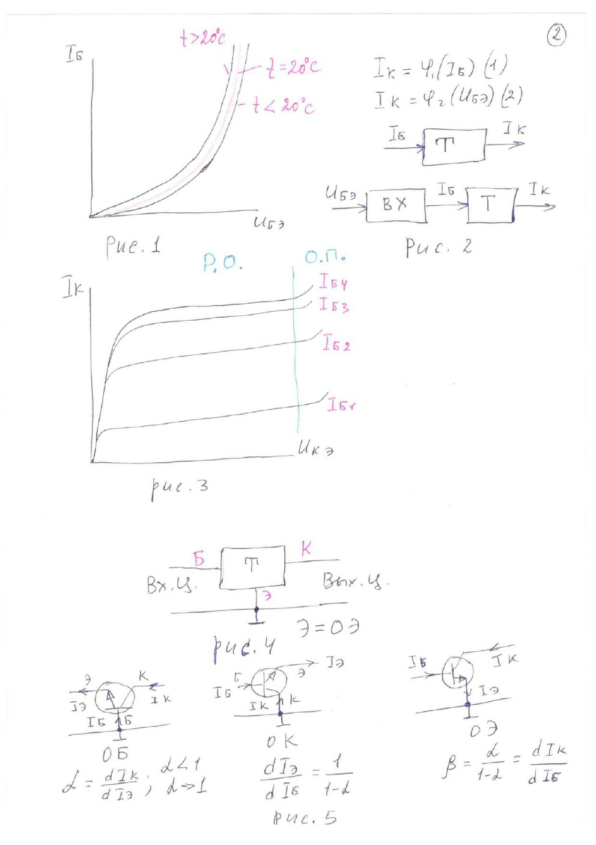
Исходная страница PDF, слайд 2.

Подробная трактовка изображения
На рисунке 1 показана зависимость I_C от U_CE при разных токах базы. Каждая кривая — своё значение I_B; больше I_B даёт больший I_C.
На рисунке 2 блоковая модель показывает входной ток I_B, усилитель тока β и выходной ток I_C. Это полезная упрощённая модель активного режима.
На рисунке 3 семейство кривых разделено на область насыщения при малом U_CE и активную область, где I_C главным образом задаётся базой.
Рисунок 4 показывает входной переход как диод. Рисунок 5 связывает малые изменения напряжения и тока с входным и выходным сопротивлениями.

Краткий итог
Нужно уметь назвать элементы на рисунке, объяснить путь управляющего и рабочего тока, прочитать график, назвать режим работы и связать его с применением.

Слайд 3. Подключение нагрузки и схемы включения
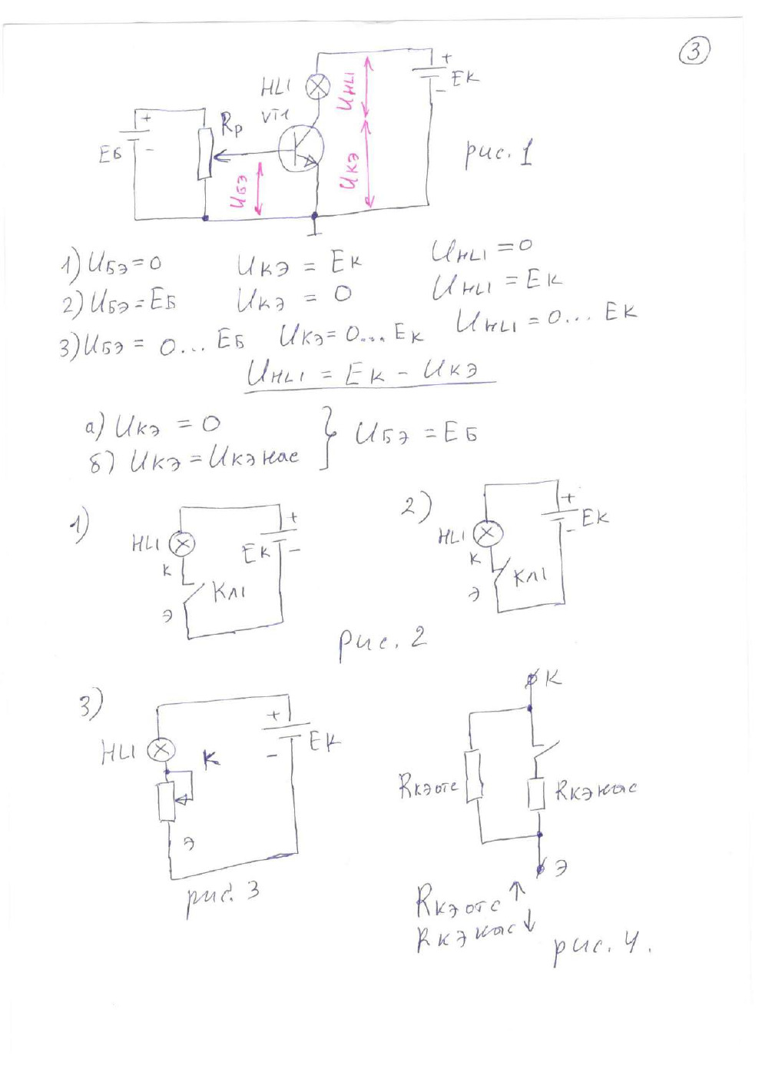
Исходная страница PDF, слайд 3.

Подробная трактовка изображения
На рисунке 1 источник E_K питает коллекторную цепь через нагрузку R_K. Изменение тока коллектора меняет падение напряжения на R_K и выходное напряжение.
Внизу представлены общая база, общий эмиттер и общий коллектор. Общий электрод является общей точкой входа и выхода по переменному сигналу.
В общей базе вход подают в эмиттер, в ОЭ — в базу, в ОК — в базу, а выход снимают с эмиттера.
Смысл рисунка: одна и та же трёхэлектродная деталь даёт разные усиление, сопротивления и фазовый сдвиг в зависимости от включения.

Краткий итог
Нужно уметь назвать элементы на рисунке, объяснить путь управляющего и рабочего тока, прочитать график, назвать режим работы и связать его с применением.

Слайд 4. Модель и формулы Эберса–Молла
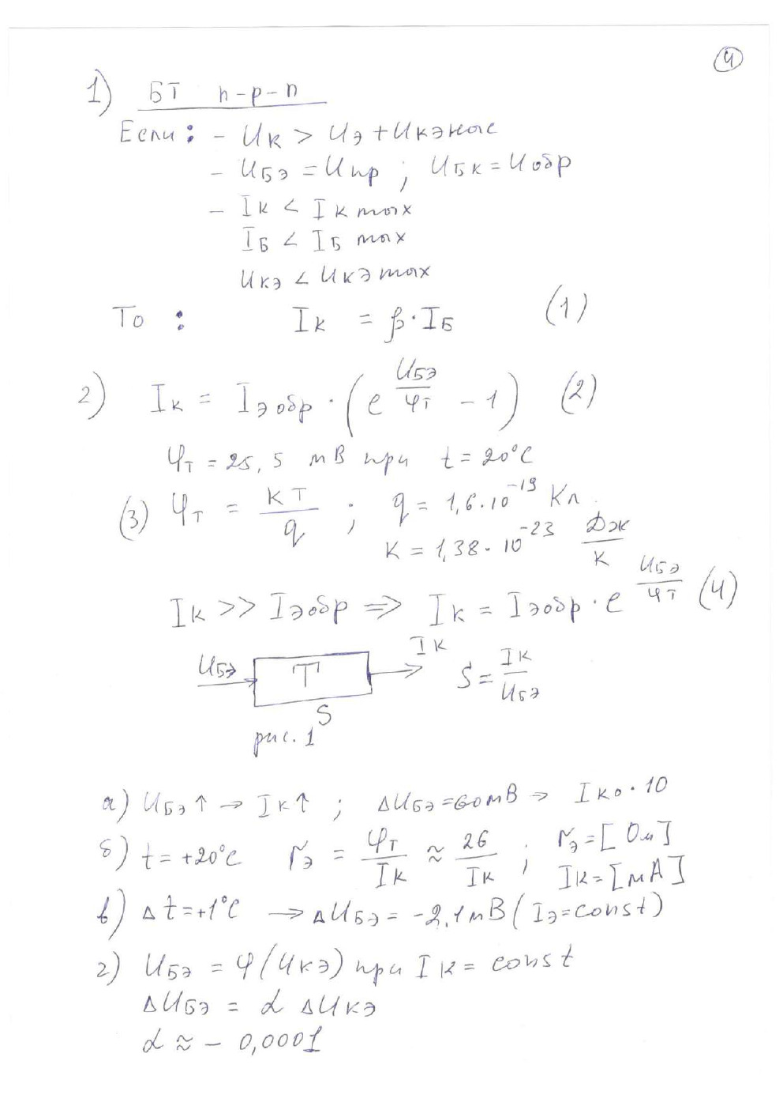
Исходная страница PDF, слайд 4.

Подробная трактовка изображения
На странице записана экспоненциальная зависимость тока от напряжения база–эмиттер. Тепловой потенциал φ_T при комнатной температуре около 25–26 мВ.
Формула I_C≈I_ES·e^(U_BE/φ_T) объясняет, почему изменение U_BE на десятки милливольт сильно меняет ток.
Показаны условия активного режима: переход база–эмиттер прямо смещён, база–коллектор обратно смещён, токи и напряжения не превышают допустимых.
Числовой пример показывает расчёт малого изменения напряжения база–эмиттер и соответствующего изменения тока.

Краткий итог
Нужно уметь назвать элементы на рисунке, объяснить путь управляющего и рабочего тока, прочитать график, назвать режим работы и связать его с применением.

Слайд 5. Модель четырёхполюсника и параметры
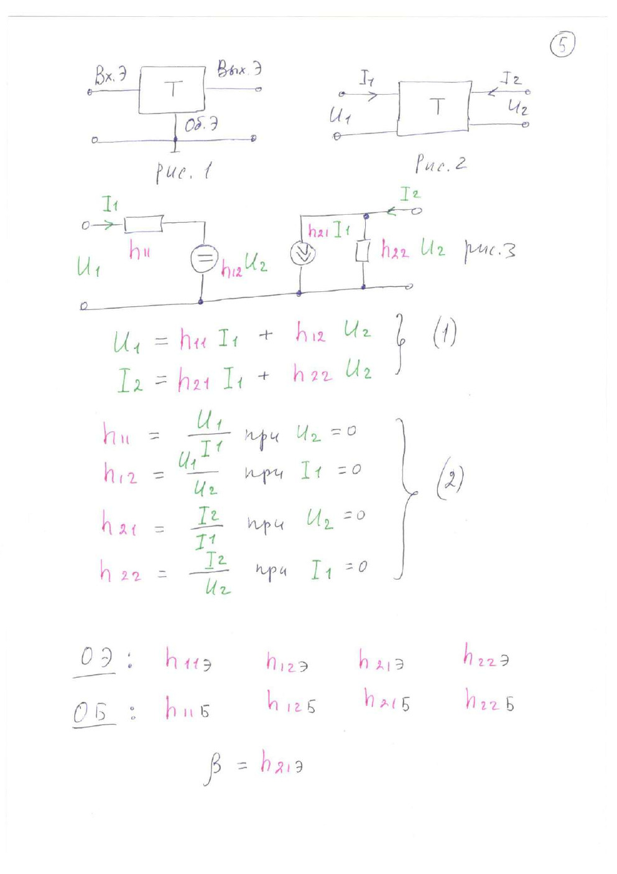
Исходная страница PDF, слайд 5.

Подробная трактовка изображения
Верхние блоки показывают транзистор как двухпорт: входные величины U1, I1 и выходные U2, I2.
Формулы связывают h-параметры с входным сопротивлением, обратной связью, передаточным током и выходной проводимостью.
Знаки условий I1=0 или U2=0 объясняют, при каком опыте измеряют каждый параметр.
Нижние записи β=h21э и связи с коэффициентами тока помогают перейти от физического транзистора к математической модели усилителя.

Краткий итог
Нужно уметь назвать элементы на рисунке, объяснить путь управляющего и рабочего тока, прочитать график, назвать режим работы и связать его с применением.

Слайд 6. Частотные параметры и температурная зависимость
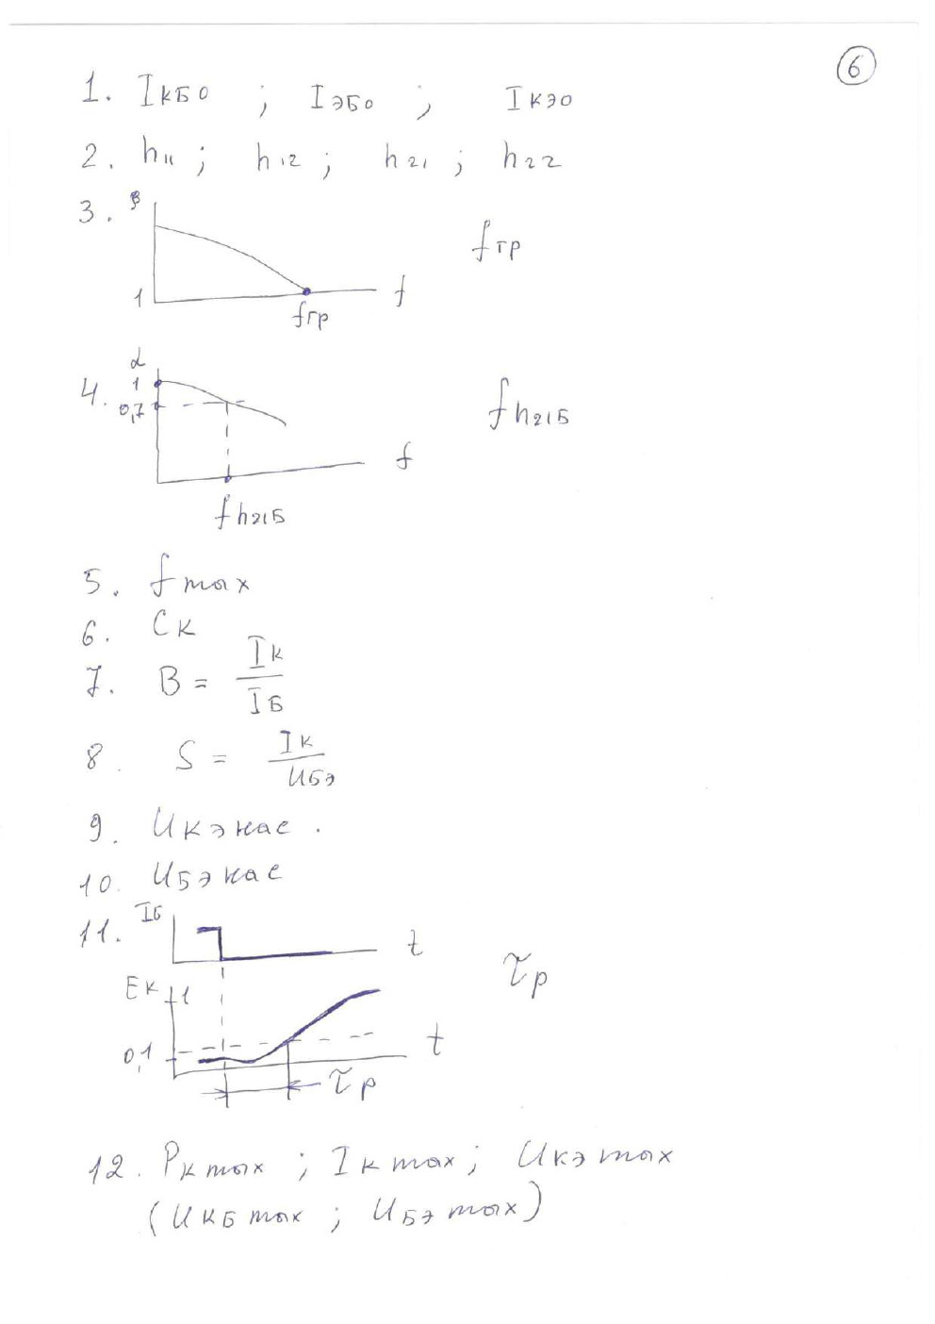
Исходная страница PDF, слайд 6.

Подробная трактовка изображения
Список включает f_T — частоту единичного усиления, входную/выходную ёмкость, максимальные токи и напряжения, коэффициент шума и температурные параметры.
Графики показывают спад коэффициента усиления с ростом частоты: на высоких частотах начинают влиять ёмкости переходов и время пролёта носителей.
Температурный график показывает изменение U_BE и других параметров при нагреве. Именно поэтому режим покоя стабилизируют.
Рабочая точка должна быть выбрана так, чтобы сигнал не вышел на отсечку, насыщение или пробой.

Краткий итог
Нужно уметь назвать элементы на рисунке, объяснить путь управляющего и рабочего тока, прочитать график, назвать режим работы и связать его с применением.

Слайд 7. Безопасная область работы
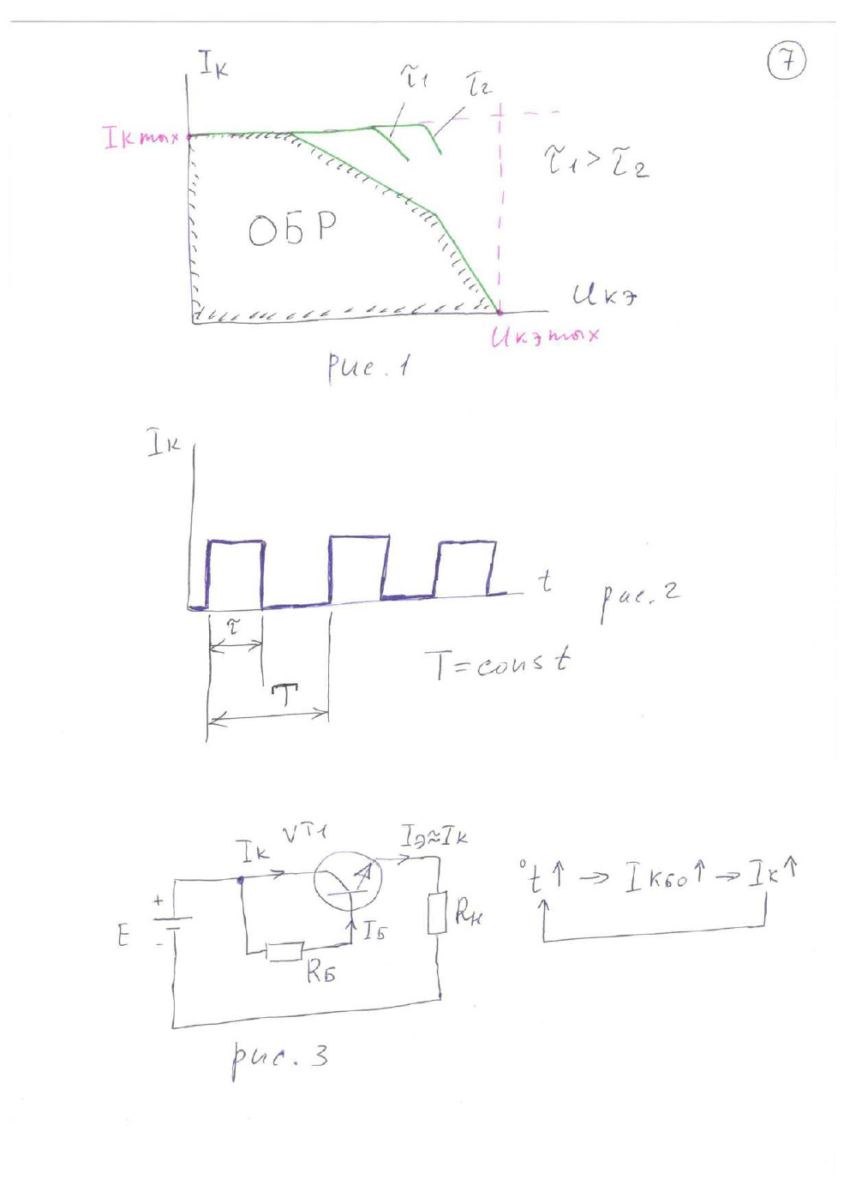
Исходная страница PDF, слайд 7.

Подробная трактовка изображения
На рисунке 1 заштрихована область допустимых сочетаний I_C и U_CE. Верхняя граница связана с максимальным током, правая — с максимальным напряжением, диагональная — с мощностью P=U_CE·I_C.
Рисунок 2 показывает импульсный режим: короткие импульсы допускают большую нагрузку, чем постоянный ток, но важны длительность и период повторения.
Рисунок 3 — ключевая схема с нагрузкой R_L: ток и падение напряжения определяют мощность транзистора.
Если одновременно большие ток и напряжение, транзистор греется сильнее всего. Нужны расчёт, радиатор и запас.

Краткий итог
Нужно уметь назвать элементы на рисунке, объяснить путь управляющего и рабочего тока, прочитать график, назвать режим работы и связать его с применением.

Слайд 8. JFET: канал и управление переходом
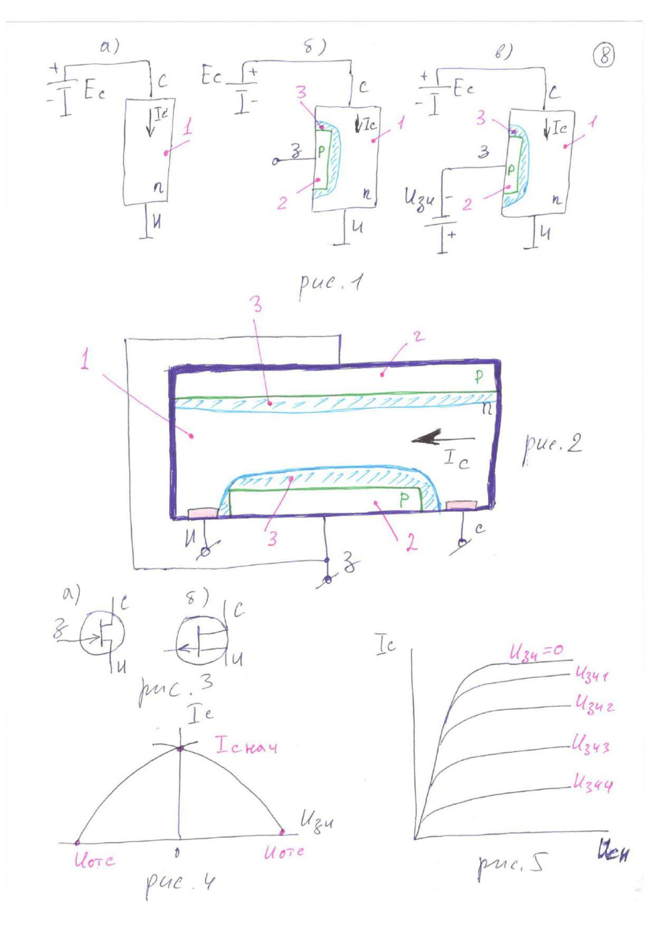
Исходная страница PDF, слайд 8.

Подробная трактовка изображения
Верхние схемы показывают n- и p-канальный JFET. Канал соединяет исток и сток, затвор управляет шириной канала обратным смещением p-n-перехода.
Большой рисунок в центре показывает расширение обеднённой области с двух сторон канала. Чем сильнее область расширяется, тем уже проводящий коридор.
Символы снизу различают n- и p-каналы, а график показывает зависимость тока стока от напряжения затвор–исток.
Входной ток затвора мал, потому что затворный p-n-переход заперт. Это даёт большое входное сопротивление, но напряжение не должно превысить пробой затвора.

Краткий итог
Нужно уметь назвать элементы на рисунке, объяснить путь управляющего и рабочего тока, прочитать график, назвать режим работы и связать его с применением.

Слайд 9. Характеристики полевого транзистора
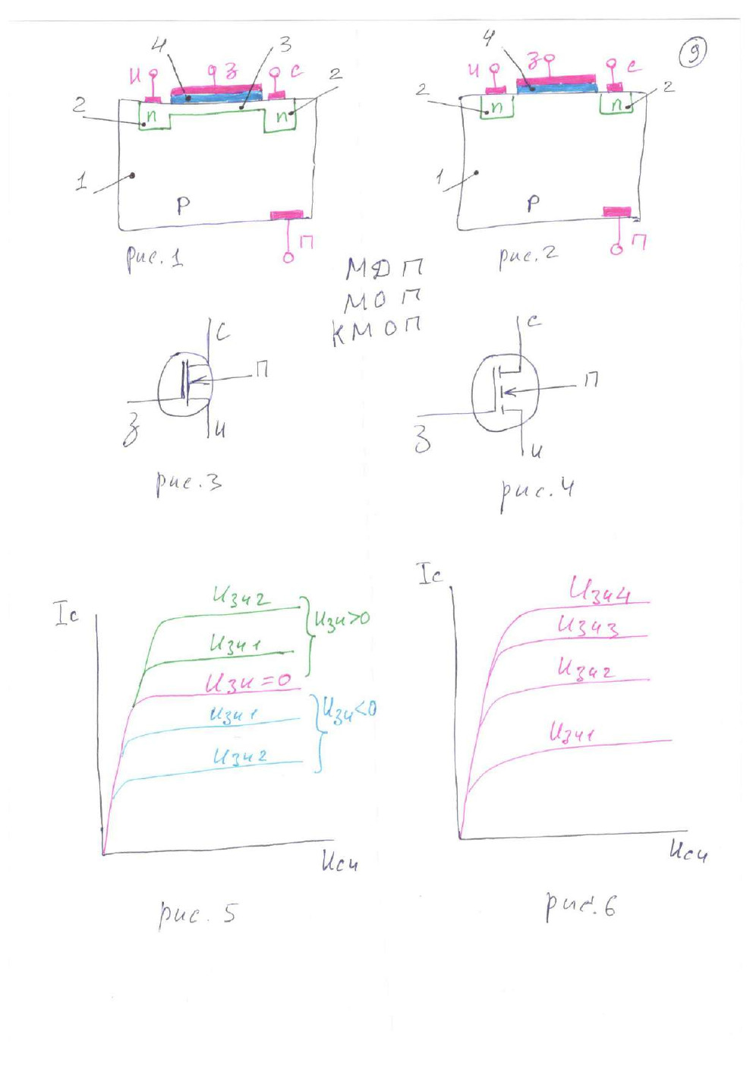
Исходная страница PDF, слайд 9.

Подробная трактовка изображения
Слева показано, как при изменении U_GS меняется ток стока. Для n-канала и p-канала направления и знаки напряжений противоположны.
На графике выходных характеристик отдельные кривые соответствуют разным U_GS. При малом U_DS ток растёт почти как в управляемом резисторе, а затем канал достигает режима насыщения по току.
Рисунок с изолированным затвором показывает MOSFET: затвор отделён тонким изолятором, а поле создаёт или изменяет канал.
Сравнивая JFET и MOSFET, нужно помнить: у JFET затвор — обратносмещённый p-n-переход, у MOSFET затвор изолирован.

Краткий итог
Нужно уметь назвать элементы на рисунке, объяснить путь управляющего и рабочего тока, прочитать график, назвать режим работы и связать его с применением.

10. Вопросы из блока «Транзисторы»

1. Биполярные и полевые транзисторы.

Подробный ответ
Биполярный транзистор имеет эмиттер, базу и коллектор. Управление происходит током базы, а в переносе участвуют электроны и дырки. Полевой имеет исток, затвор и сток; ток канала управляется напряжением затвор–исток, а входной ток обычно очень мал. Поэтому FET имеет высокое входное сопротивление и малую управляющую мощность.

Коротко
Запомнить: Биполярный транзистор имеет эмиттер, базу и коллектор.

2. Биполярные транзисторы. Подключение к источникам напряжения.

Подробный ответ
Для активного режима у NPN коллектор положительнее эмиттера, переход база–эмиттер включён прямо, а база–коллектор обратно. Ток базы задают через резистор или схему смещения, а коллекторную цепь питают через нагрузку. Для PNP полярности противоположны. Основные связи: I_E=I_C+I_B и I_C≈βI_B.

Коротко
Запомнить: Для активного режима у NPN коллектор положительнее эмиттера, переход база–эмиттер включён прямо, а база–коллектор обратно.

3. Семейства входных и выходных характеристик биполярных транзисторов.

Подробный ответ
Входная характеристика похожа на ВАХ диода и показывает I_B(U_BE). Выходное семейство показывает I_C(U_CE) при разных I_B. На нём выделяют отсечку, насыщение и активную область. В активной области I_C в первом приближении определяется током базы, а U_CE влияет слабее, пока не наступает пробой.

Коротко
Запомнить: Входная характеристика похожа на ВАХ диода и показывает I_B(U_BE).

4. Схемы включения биполярных транзисторов.

Подробный ответ
Общий эмиттер даёт усиление тока и напряжения, но обычно инвертирует фазу. Общая база имеет низкое входное сопротивление и хорошие высокочастотные свойства. Общий коллектор является эмиттерным повторителем: усиление напряжения близко к единице, входное сопротивление большое, выходное малое.

Коротко
Запомнить: Общий эмиттер даёт усиление тока и напряжения, но обычно инвертирует фазу.

5. Схема управления лампой накаливания на биполярном транзисторе.

Подробный ответ
Лампу ставят в коллекторную цепь, а управляющий сигнал подают на базу через ограничительный резистор. Без сигнала транзистор в отсечке и лампа выключена. При достаточном базовом токе транзистор входит в насыщение, падение U_CE мало и лампа получает питание. Для индуктивной нагрузки нужен защитный диод; для лампы учитывают большой пусковой ток.

Коротко
Запомнить: Лампу ставят в коллекторную цепь, а управляющий сигнал подают на базу через ограничительный резистор.

6. Модель транзистора как электронного ключа и переменного сопротивления.

Подробный ответ
В отсечке транзистор похож на разомкнутый ключ. В насыщении — на замкнутый ключ с небольшим остаточным напряжением. В активной области его можно рассматривать как управляемое сопротивление: базовый ток изменяет проводимость коллектор–эмиттер. Наибольший нагрев возникает при одновременных больших токе и напряжении.

Коротко
Запомнить: В отсечке транзистор похож на разомкнутый ключ.

7. Модели биполярных транзисторов.

Подробный ответ
Модель усилителя тока использует I_C=βI_B и подходит для простых расчётов. Экспоненциальная модель Эберса–Молла связывает ток коллектора с U_BE: I_C≈I_ES·e^(U_BE/φ_T). Для малого сигнала применяют модель с передаточной крутизной g_m≈I_C/φ_T и малосигнальные параметры.

Коротко
Запомнить: Модель усилителя тока использует I_C=βI_B и подходит для простых расчётов.

8. Параметры транзистора как активного четырёхполюсника.

Подробный ответ
Четырёхполюсник описывает две входные и две выходные величины. h-параметры включают входное сопротивление h11, обратную связь h12, прямую передачу тока h21 и выходную проводимость h22. Такая модель позволяет рассчитывать усилитель без подробного моделирования физического кристалла.

Коротко
Запомнить: Четырёхполюсник описывает две входные и две выходные величины.

9. Электрические параметры биполярных транзисторов.

Подробный ответ
Главные параметры: β или h21, I_C max, I_B max, U_CE max, P_C max, f_T, входные и выходные сопротивления, ёмкости переходов, коэффициент шума, допустимые токи утечки и температурные коэффициенты. Значения зависят от режима; β нельзя считать одной постоянной для любого тока.

Коротко
Запомнить: Главные параметры: β или h21, I_C max, I_B max, U_CE max, P_C max, f_T, входные и выходные сопротивления, ёмкости переходов, коэффициент шума, допустимые токи утечки и температурные коэффициенты.

10. Область безопасной работы транзистора.

Подробный ответ
ОБР задаёт допустимые сочетания I_C и U_CE. Её ограничивают максимальный ток, максимальное напряжение, мощность P=U_CE·I_C, вторичный пробой и импульсные ограничения. Короткий импульс может быть мощнее постоянного, но только в пределах времени и частоты повторения из паспорта.

Коротко
Запомнить: ОБР задаёт допустимые сочетания I_C и U_CE.

11. Тепловой пробой биполярного транзистора.

Подробный ответ
Мощность P=U_CE·I_C превращается в тепло. При росте температуры у BJT может увеличиваться ток, из-за чего мощность и нагрев растут ещё сильнее. Возникает положительная обратная связь — тепловой разбег. Защита: радиатор, эмиттерный резистор, отрицательная обратная связь, ограничение тока и правильный режим смещения.

Коротко
Запомнить: Мощность P=U_CE·I_C превращается в тепло.

12. Полевой транзистор с управляющим p-n-переходом.

Подробный ответ
В JFET канал между истоком и стоком проводит ток. Затвор образует с каналом p-n-переход и включён обратно. Увеличение обратного U_GS расширяет обеднённую область, сужает канал и уменьшает I_D. При полном перекрытии канала транзистор запирается. Бывают n- и p-канальные варианты.

Коротко
Запомнить: В JFET канал между истоком и стоком проводит ток.

13. Полевые транзисторы с изолированным затвором.

Подробный ответ
В MOSFET затвор отделён от канала изолятором, поэтому постоянный ток затвора почти отсутствует и входное сопротивление очень велико. Поле затвора создаёт или изменяет канал. В обогащённом n-MOS положительное U_GS открывает канал, у p-MOS полярность обратная. Важно защищать тонкий изолятор от статического электричества и превышения U_GS.

Коротко
Запомнить: В MOSFET затвор отделён от канала изолятором, поэтому постоянный ток затвора почти отсутствует и входное сопротивление очень велико.

